SISTEMA DE APOYO ACADÉMICO CON RECOMENDACIÓN DE CURSOS (SARC)

Especificación de Requerimientos de Software (SRS) basada en IEEE 830

Lorena Roa Rivera

Docente: Mauricio Páez
Corporación Universitaria de Sabaneta - Unisabaneta
Facultad de Ingeniería
Sabaneta, Antioquia

2026
TABLA DE CONTENIDO
1. Introducción 3
2. Planteamiento del problema y justificación 3
3. Objetivos 4
3.1 Objetivo general 4
3.2 Objetivos específicos 4
4. Documento SRS basado en IEEE 830 5
4.1 Requerimientos funcionales principales 5
4.2 Requerimientos no funcionales 6
4.3 Reglas de negocio, restricciones y dependencias 6
5. Anexos 7
Anexo A. Diagrama UML y casos de uso 7
Anexo B. Mockups 10
Anexo C. Historias de Usuario 14
Anexo D. Ficha técnica del software 18
Anexo E. Ficha técnica del hardware 19
Anexo F. Cronograma de Gantt 20
Anexo G. Repositorio Github y Sitio de Demostración 22
6. Referencias 22

1. Introducción

El Sistema de Apoyo Académico con Recomendación de Cursos (SARC) es una plataforma web académica orientada a estudiantes de la Universidad de Sabaneta (Unisabaneta). Su finalidad es centralizar cursos complementarios y ofrecer recomendaciones de formación según la información académica disponible del estudiante, facilitando procesos de inscripción, seguimiento de progreso y consulta de reportes.

El proyecto fue desarrollado como una aplicación web modular con HTML5, CSS3 y JavaScript ES Modules. Integra Firebase Authentication para autenticación por correo y contraseña, Cloud Firestore para persistencia de información académica por usuario y un servidor local Python para ejecución en desarrollo. No utiliza frameworks frontend ni backend tradicionales; su estructura se basa en plantillas HTML por vista, módulos JavaScript compartidos y estado global administrado en memoria.

En el contexto de transformación digital educativa, SARC representa un prototipo funcional que permite organizar la oferta de apoyo académico, orientar al estudiante mediante recomendaciones basadas en reglas y fortalecer competencias transversales como matemáticas, programación, comunicación e idiomas. La versión actual no implementa inteligencia artificial predictiva ni machine learning; el sistema de recomendación opera con datos del perfil, cursos, progreso y actividades evaluativas.

2. Planteamiento del problema y justificación

Actualmente, muchos estudiantes universitarios presentan dificultades para encontrar cursos complementarios que fortalezcan competencias clave. La oferta académica de apoyo puede estar dispersa en diferentes canales, lo que reduce su visibilidad y dificulta que el estudiante tome decisiones oportunas sobre su formación.

Esta situación impacta el rendimiento académico, la permanencia estudiantil y el desarrollo de competencias interdisciplinarias. En áreas como matemáticas, programación e inglés, la falta de orientación temprana puede generar bajo aprovechamiento de recursos institucionales y mayor riesgo académico.

SARC se justifica como una herramienta de apoyo académico porque centraliza cursos complementarios, permite consultar recomendaciones, facilita la inscripción, muestra progreso por curso y genera reportes de avance. Para Unisabaneta, el sistema aporta una base tecnológica organizada y escalable; para el estudiante, reduce la dispersión de información y mejora la experiencia de acompañamiento académico.

3. Objetivos

3.1 Objetivo general

Desarrollar una plataforma web académica que facilite el acceso de estudiantes universitarios a cursos complementarios mediante un sistema de recomendación personalizada y seguimiento del progreso académico, fortaleciendo sus competencias interdisciplinarias y profesionales.

3.2 Objetivos específicos

- Implementar un módulo de autenticación seguro para estudiantes mediante Firebase Authentication.
- Desarrollar recomendaciones académicas basadas en perfil, cursos inscritos, modalidad y progreso.
- Crear un catálogo de cursos filtrable por área interdisciplinaria y modalidad.
- Permitir inscripción a cursos con control básico de cupos y validación de duplicados.
- Diseñar una vista de seguimiento del progreso académico con actividades evaluativas y cálculo de nota final.
- Generar reportes académicos descargables en formato PDF.
- Gestionar perfil de usuario, modalidad preferida, avatar y cambio de contraseña.

4. Documento SRS basado en IEEE 830

4.1 Requerimientos funcionales principales

- RF-01. El sistema debe autenticar estudiantes mediante correo y contraseña usando Firebase Authentication.
- RF-02. El sistema debe permitir recuperación de contraseña desde la pantalla correspondiente, solicitando correo institucional, nueva contraseña y confirmación antes de actualizar el acceso mediante Firebase Authentication.
- RF-03. El sistema debe mostrar un dashboard con saludo, cursos sugeridos y recomendaciones académicas.
- RF-04. El sistema debe permitir explorar cursos filtrando por área interdisciplinaria y modalidad.
- RF-05. El sistema debe mostrar detalle del curso e inscripción con control de cupos.
- RF-06. El sistema debe mostrar progreso por curso inscrito, actividades evaluativas, nota final y estado académico.
- RF-07. El sistema debe generar reportes PDF descargables con datos de avance.
- RF-08. El sistema debe permitir ver y editar perfil, modalidad, avatar y contraseña.
- RF-09. El sistema debe cerrar sesión y redirigir al login.

4.2 Requerimientos no funcionales

- Seguridad: las credenciales no deben almacenarse en Firestore y los datos deben aislarse por userId.
- Usabilidad: la navegación debe ser clara y apoyarse en modales y botones visibles.
- Compatibilidad: debe ejecutarse en navegadores modernos compatibles con ES Modules y fetch.
- Mantenibilidad: la estructura por vistas y módulos compartidos debe conservarse para facilitar evolución.
- Disponibilidad: en producción dependerá de Firebase y del hosting seleccionado; en desarrollo depende de app.py.

4.3 Reglas de negocio, restricciones y dependencias

- Un estudiante no debe inscribirse dos veces en el mismo curso.
- Si no hay cupos, el sistema muestra alternativas configuradas en el curso.
- Las recomendaciones de la versión actual son basadas en reglas y rendimiento, no en machine learning.
- El sistema requiere servidor HTTP o hosting web; no se recomienda abrir index.html con doble clic.
- La autenticación, actualización de contraseña y persistencia dependen de Firebase Authentication y Cloud Firestore.

5. Anexos

Anexo A. Diagrama UML y casos de uso
El actor principal es el Estudiante, quien representa a cualquier usuario registrado con credenciales válidas en Firebase Authentication. El estudiante puede ejecutar la totalidad de los casos de uso implementados en el sistema. El actor secundario denominado Sistema agrupa los procesos automatizados que ocurren sin intervención directa del usuario, tales como la generación de recomendaciones académicas, la validación de cupos, el cálculo de la nota final ponderada y la generación de reportes en PDF. El actor Administrador se define como un rol futuro; en la versión actual no existe un módulo ni panel administrativo implementado, por lo que se representa en el diagrama con línea discontinua para indicar su alcance pendiente.

CU-01. Iniciar sesión. El estudiante ingresa su correo institucional y contraseña. El sistema valida las credenciales mediante Firebase Authentication y, si son correctas, redirige al dashboard. La aceptación del tratamiento de datos personales (Habeas Data) es obligatoria para completar el acceso.

CU-02. Recuperar contraseña. El estudiante ingresa su correo institucional, escribe una nueva contraseña y la confirma en la pantalla de recuperación. El sistema valida los datos y actualiza el acceso mediante Firebase Authentication.

CU-03. Ver dashboard académico. El sistema presenta al estudiante autenticado un saludo personalizado, cursos sugeridos según su perfil y las recomendaciones académicas calculadas con base en reglas de negocio.

CU-04. Explorar catálogo y filtrar cursos. El estudiante puede consultar el catálogo completo de cursos complementarios y aplicar filtros por área interdisciplinaria (matemáticas, programación, inglés, comunicación) y modalidad (virtual, presencial, híbrida). Los resultados se actualizan sin necesidad de recargar la página.

CU-05. Ver detalle de curso. El estudiante puede acceder a la información ampliada de cada curso: descripción, área, modalidad, duración, número de cupos disponibles y estado de inscripción.

CU-06. Inscribirse en curso. El estudiante selecciona un curso disponible y confirma la inscripción. El sistema verifica que existan cupos disponibles y que el estudiante no esté previamente inscrito. Si no hay cupos, muestra cursos alternativos configurados.

CU-07. Ver progreso académico. El sistema muestra al estudiante el avance por cada curso inscrito, incluyendo actividades evaluativas con sus respectivos pesos, el cálculo ponderado de la nota final y el estado académico (aprobado, en curso, pendiente).

CU-08. Consultar y descargar reporte. El estudiante puede generar y descargar un reporte académico en formato PDF con los datos de avance, notas y estado de sus cursos inscritos. El reporte se genera en el navegador mediante el módulo shared/js/pdf.js.

CU-09. Editar perfil. El estudiante puede actualizar su información de perfil: modalidad de estudio preferida, avatar y contraseña. El sistema valida los cambios y los persiste en Cloud Firestore.

CU-10. Cerrar sesión. El estudiante cierra su sesión activa. El sistema elimina el estado en memoria y redirige al formulario de inicio de sesión.

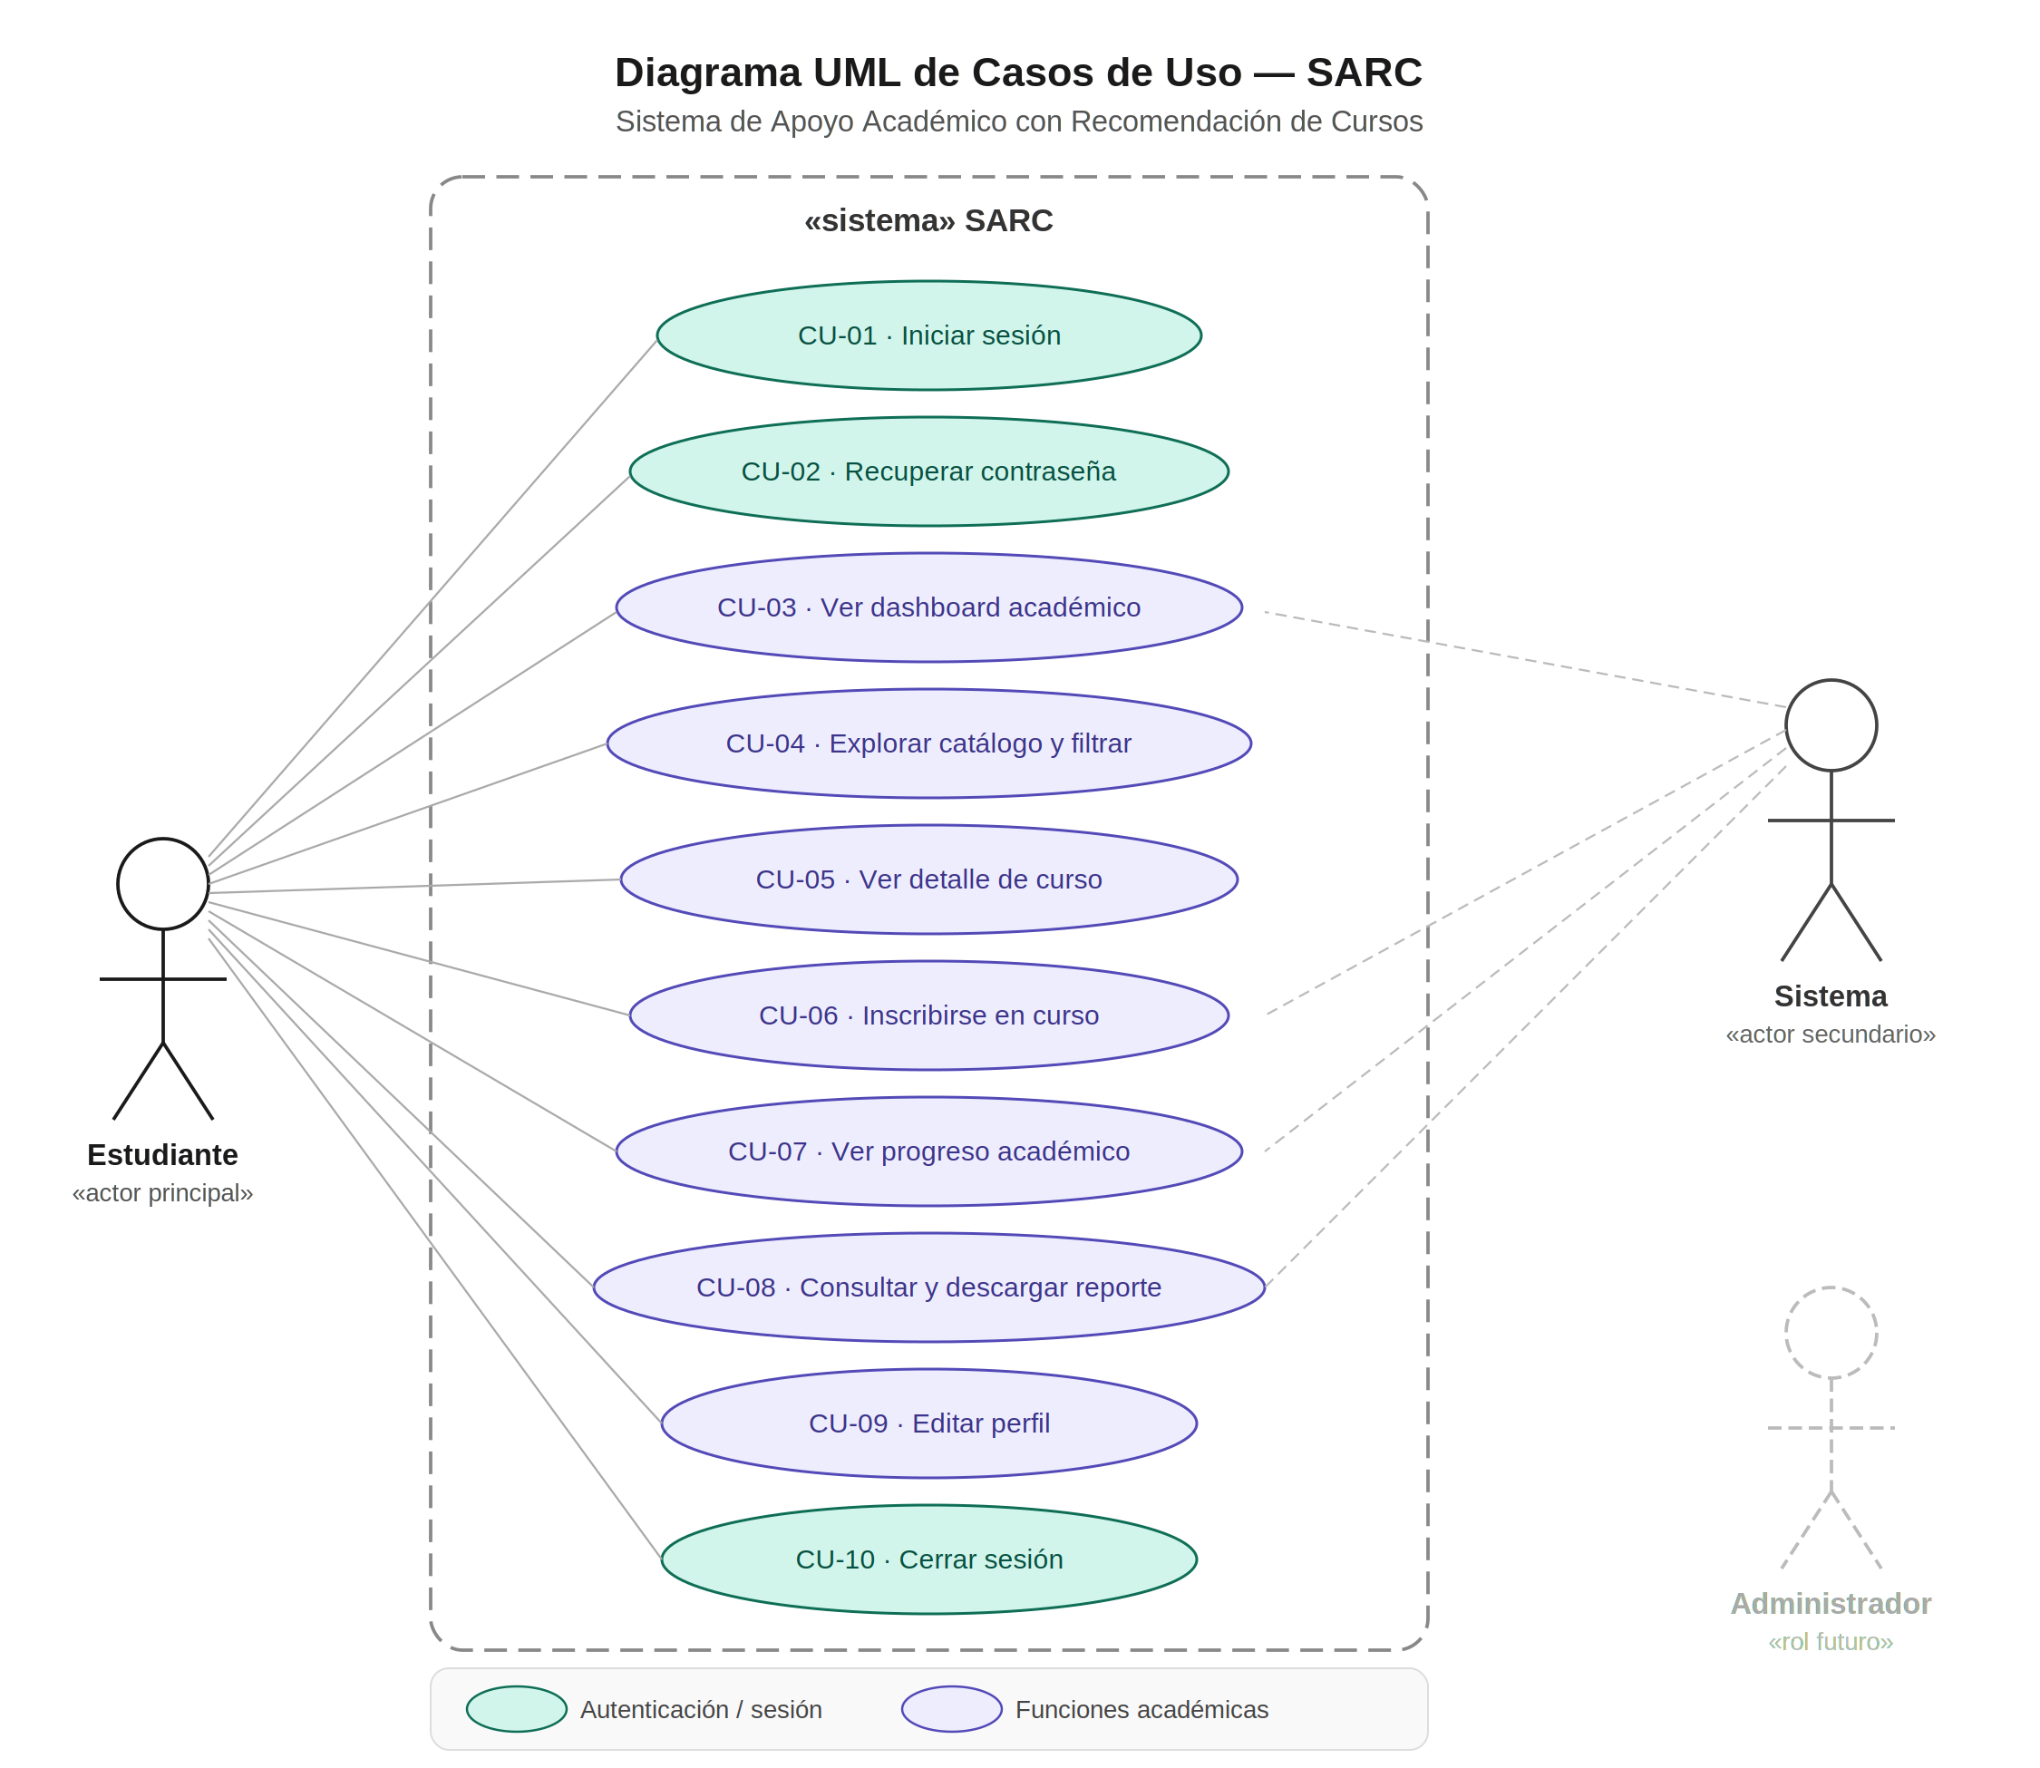
Figura A1. Diagrama UML de casos de uso

Anexo B. Mockups
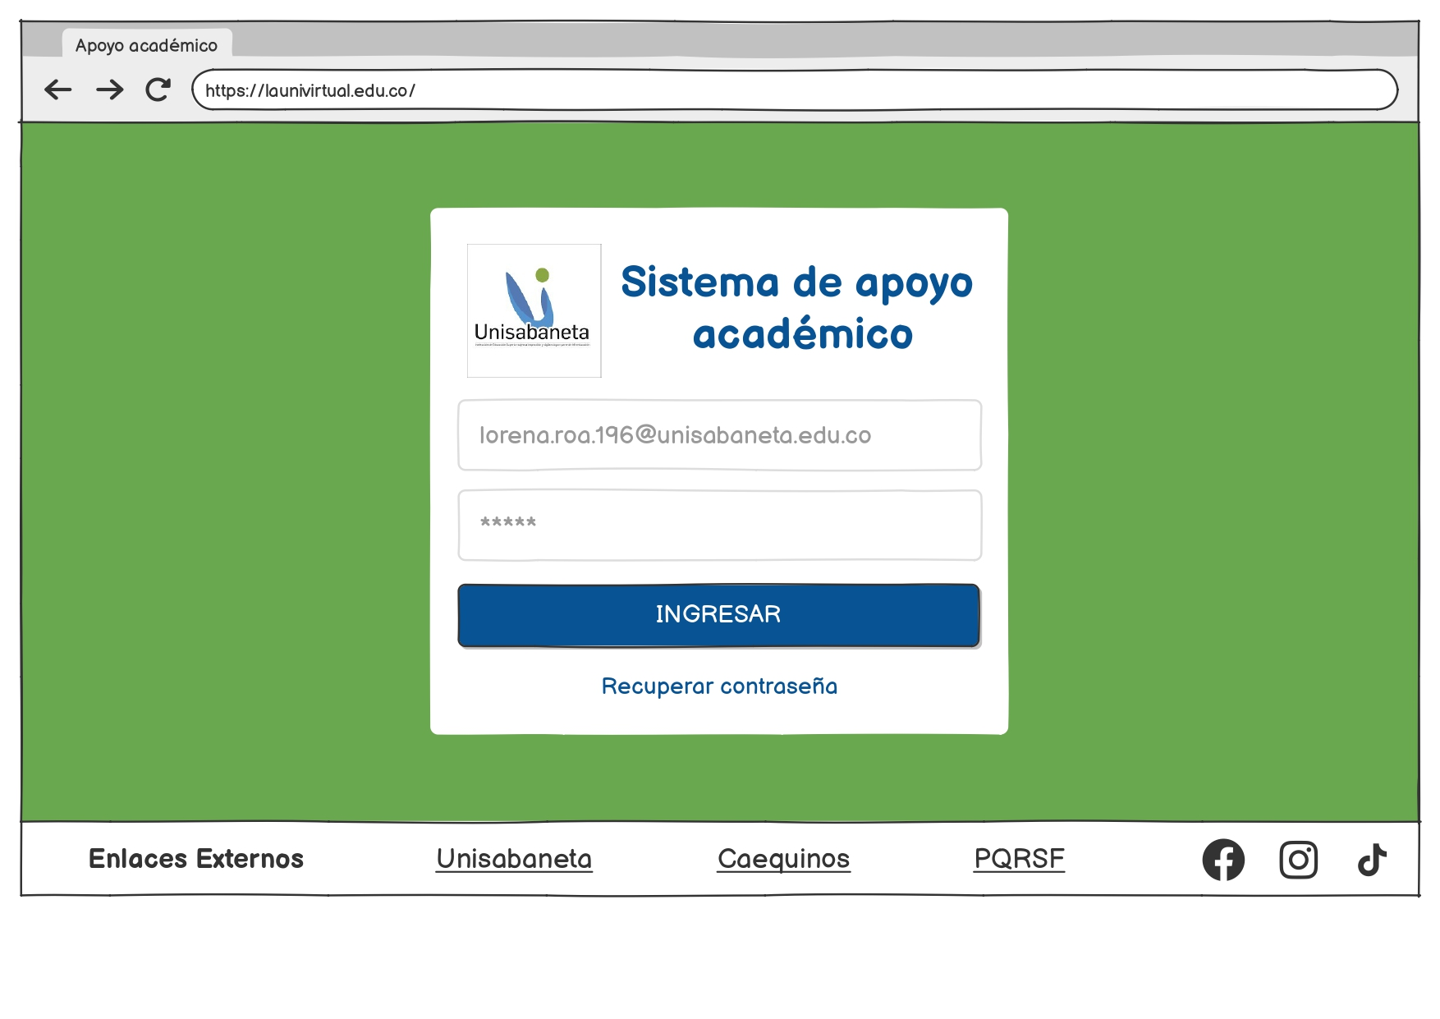
Figura 1. Pantalla de inicio de sesión del sistema SARC.
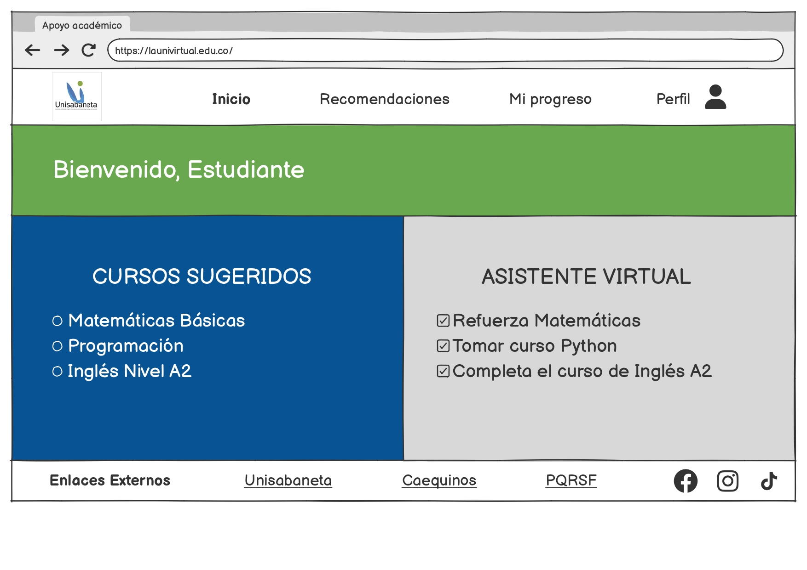
Figura 2. Dashboard principal del sistema SARC.
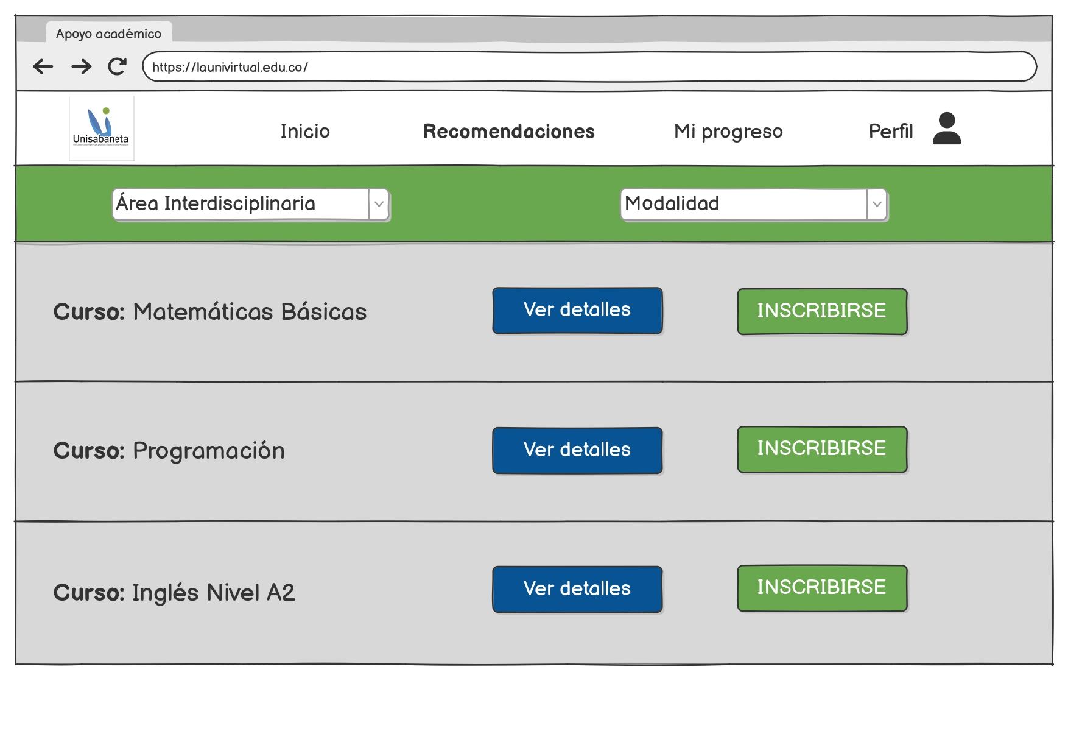
Figura 3. Catálogo de cursos sugeridos.
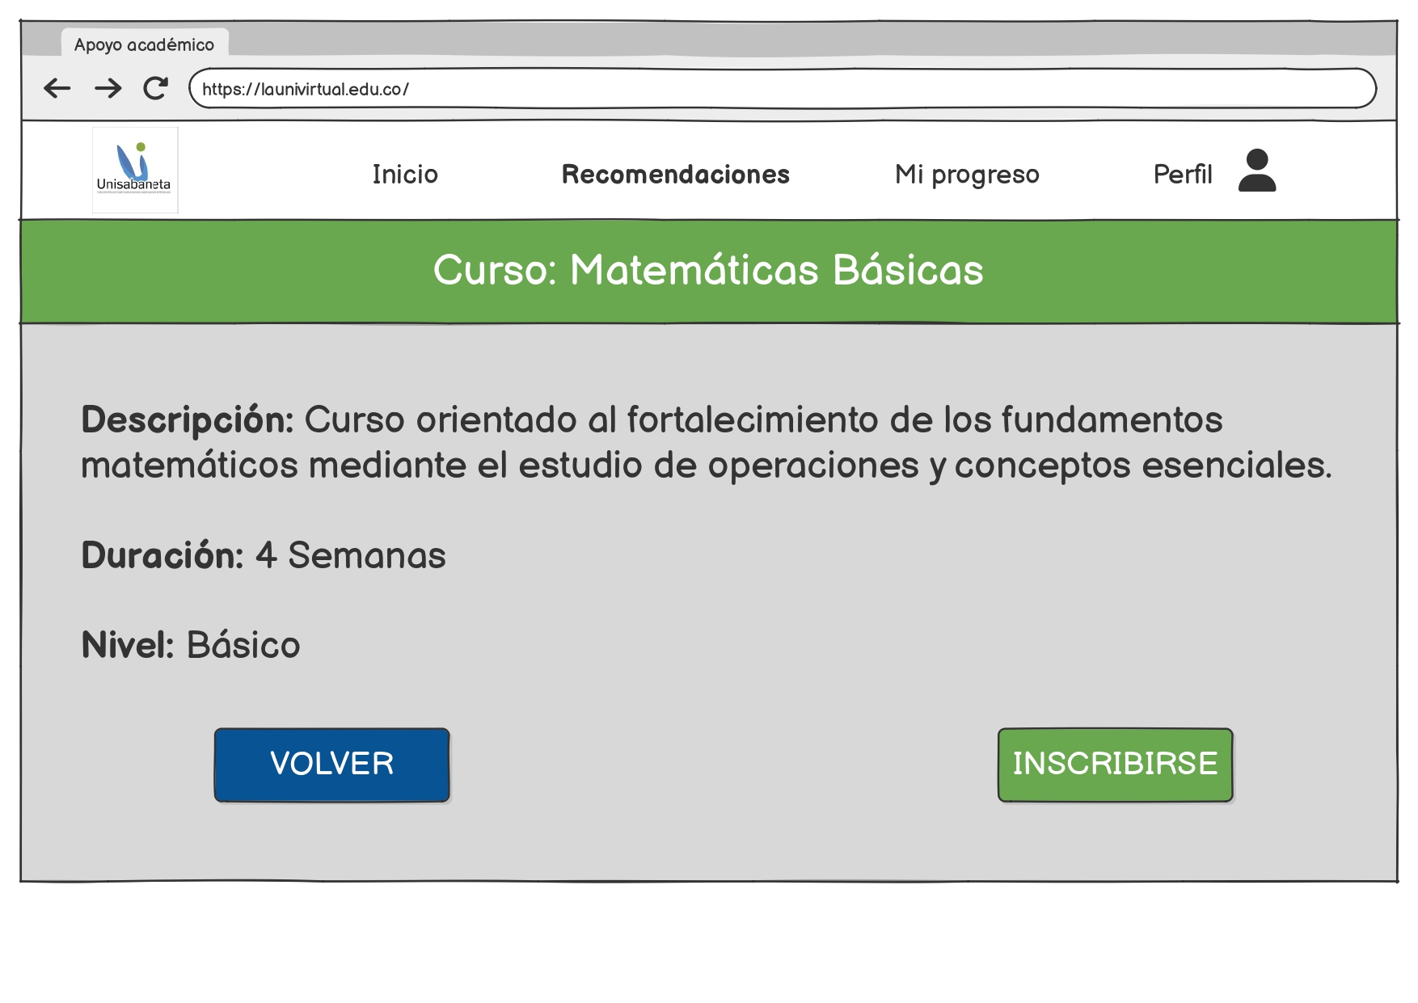
Figura 4. Detalle de curso seleccionado.
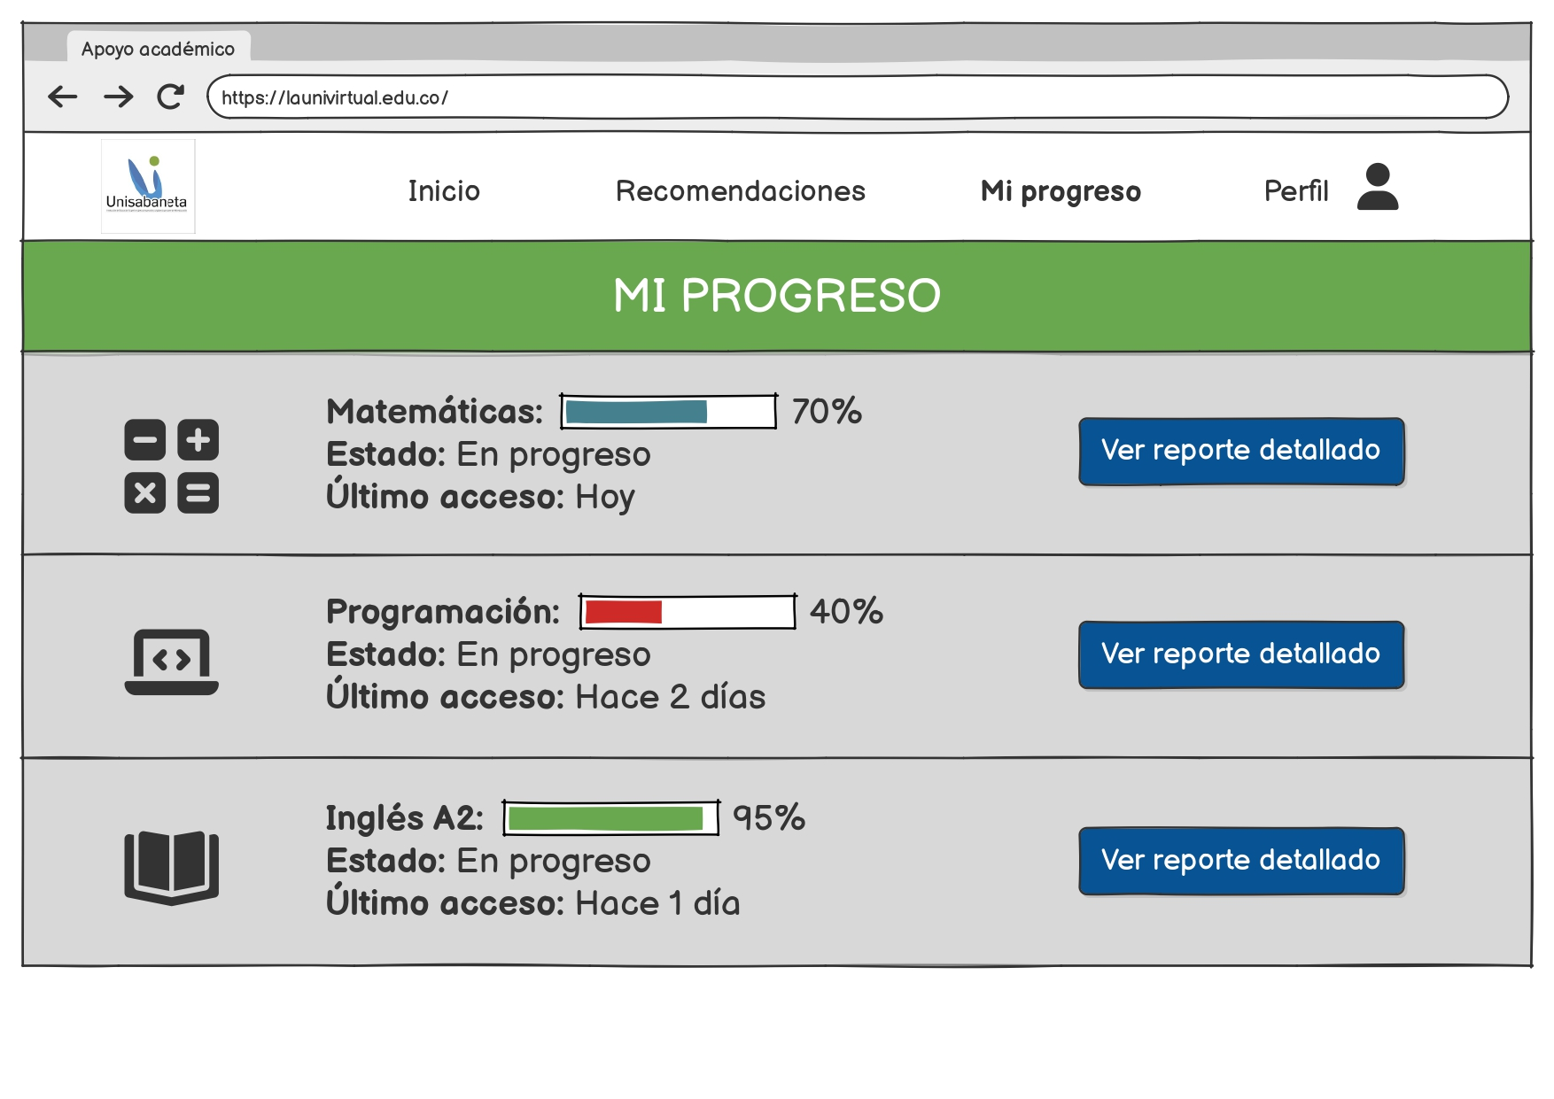
Figura 5. Vista de progreso académico.
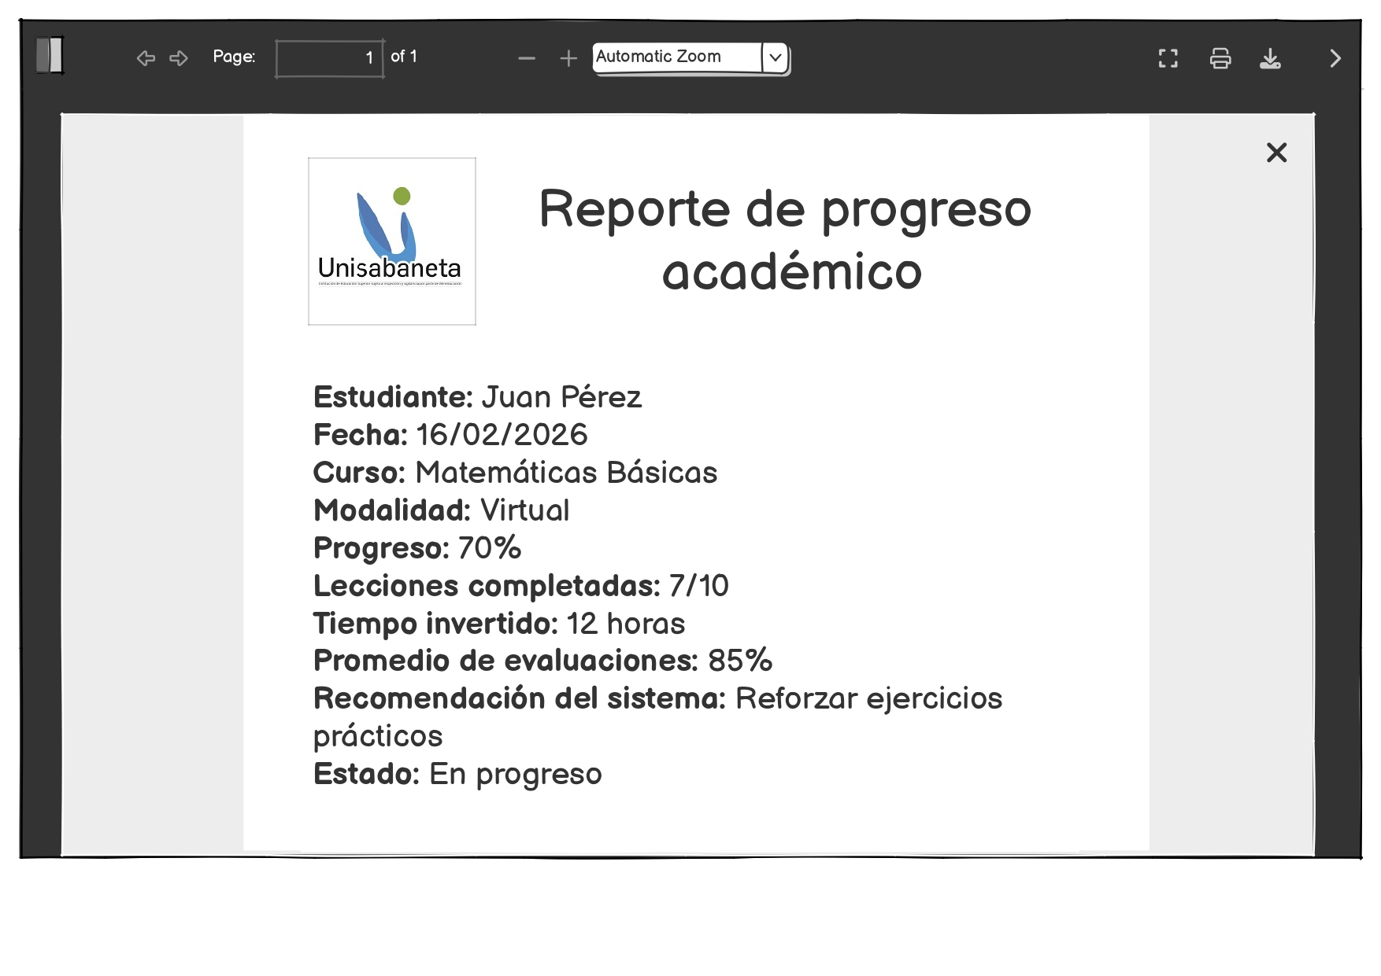
Figura 6. Reporte PDF de progreso académico.
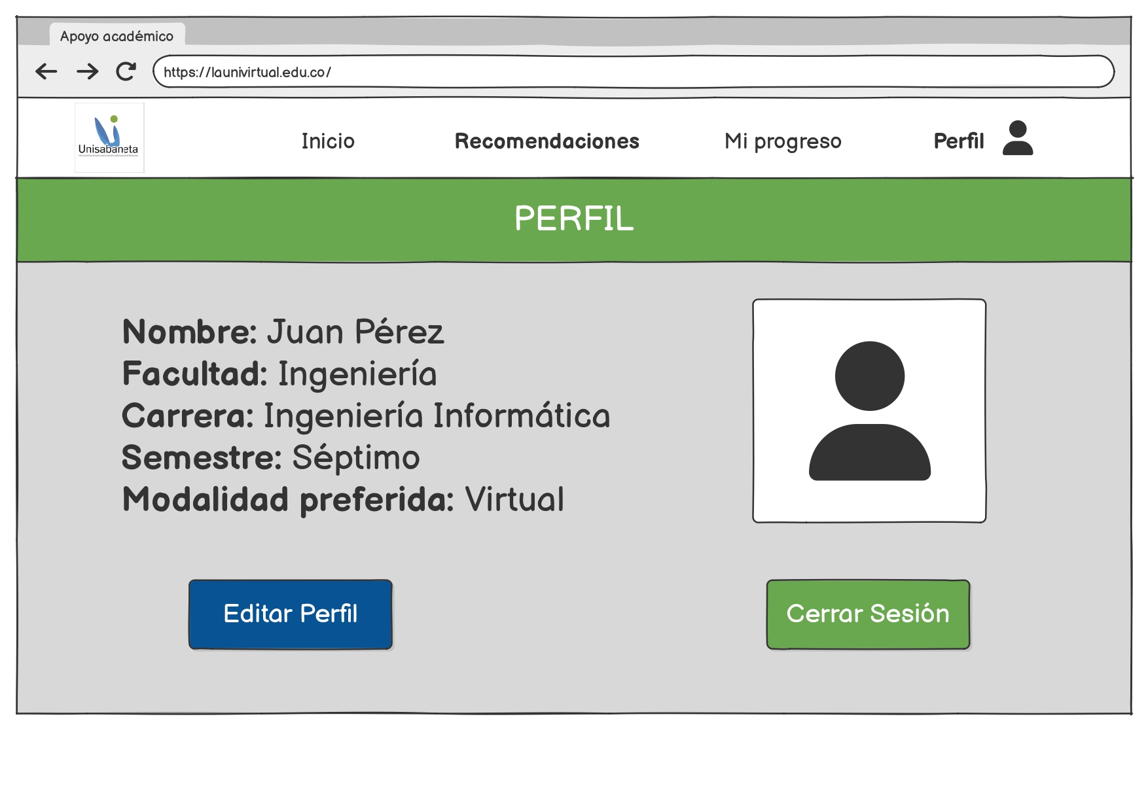
Figura 7. Perfil de usuario.
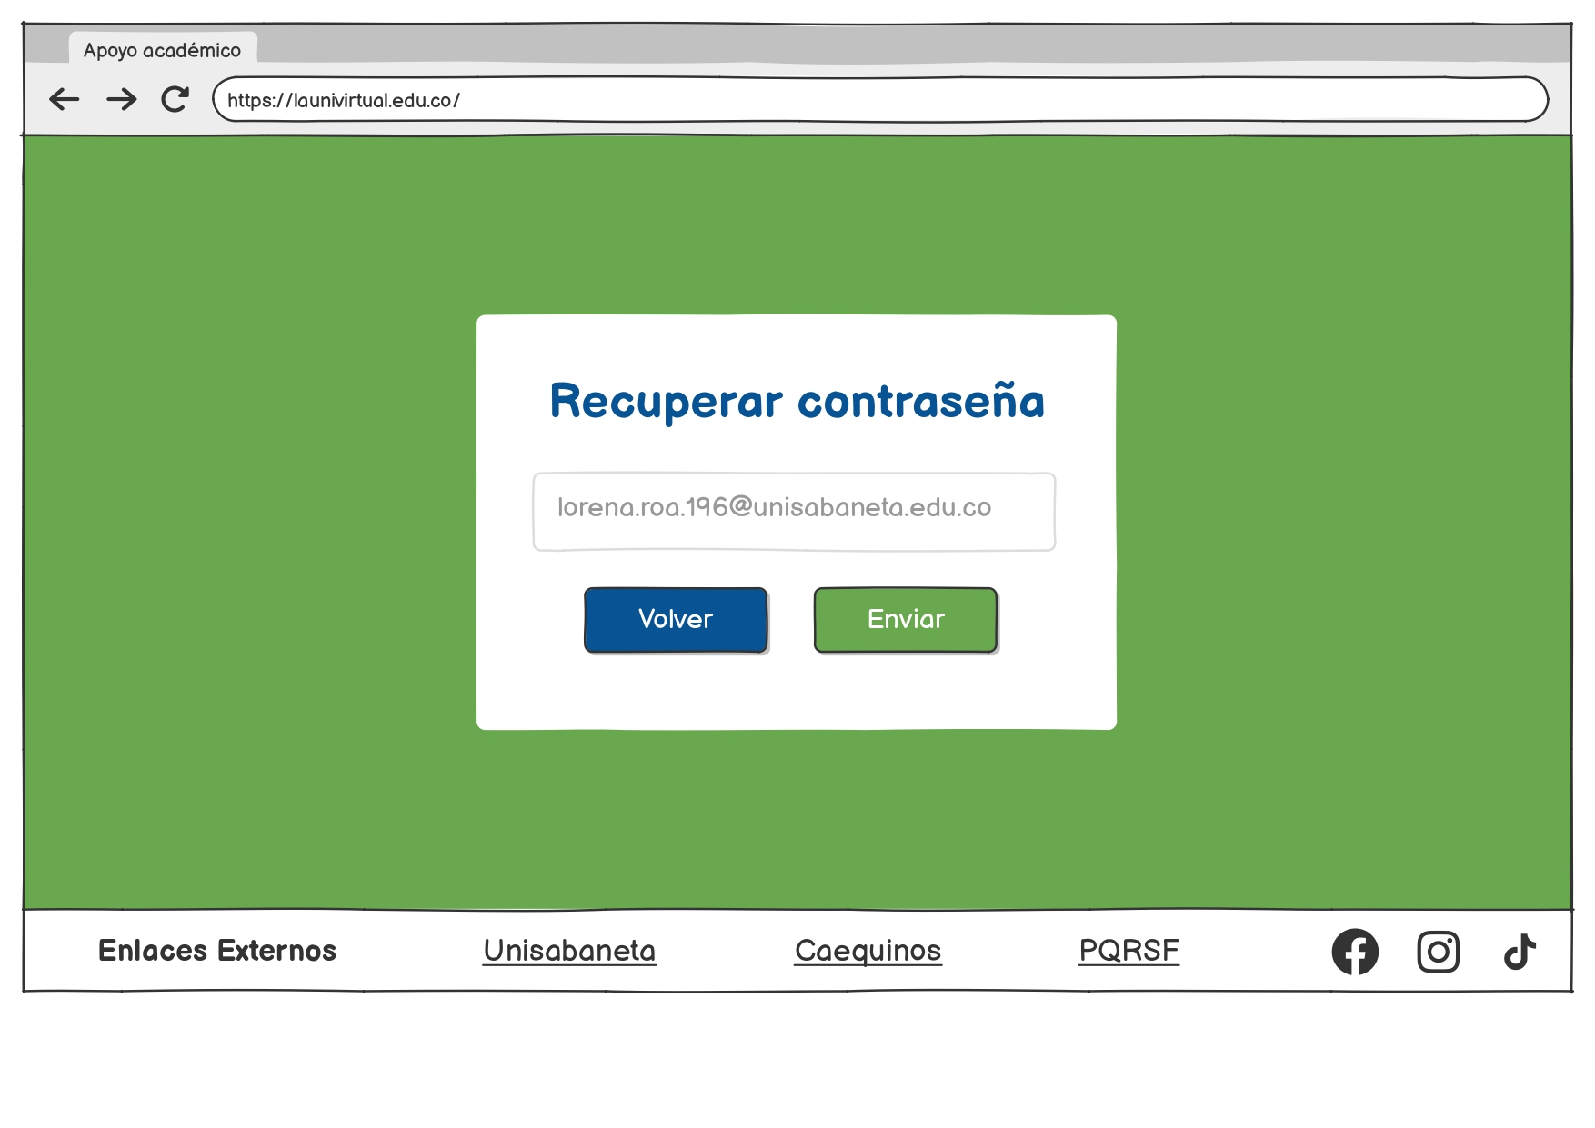
Figura 8. Recuperación de contraseña.

Anexo C. Historias de Usuario
HU-01: Inicio de sesión seguro
Campo | Detalle
ID | HU-01
Como | estudiante universitario
Quiero | iniciar sesión con mi correo institucional y contraseña
Para | acceder de forma segura a la plataforma SARC y visualizar mis cursos
Criterios | 1. El sistema valida correo y contraseña.  2. Con credenciales incorrectas se muestra mensaje de error.  3. El usuario debe aceptar Habeas Data antes de ingresar.  4. Con credenciales válidas se redirige automáticamente al Inicio.  5. La autenticación se realiza mediante Firebase.
Prioridad | Alta

HU-02: Recuperar contraseña
Campo | Detalle
ID | HU-02
Como | estudiante que olvidó su contraseña
Quiero | recuperar el acceso a mi cuenta desde el login
Para | ingresar nuevamente sin depender del administrador
Criterios | 1. El formulario solicita el correo institucional.  2. El usuario escribe y confirma la nueva contraseña en pantalla.  3. El sistema valida formato de correo, coincidencia y fortaleza de contraseña.  4. Al finalizar el proceso el usuario puede iniciar sesión nuevamente.
Prioridad | Alta

HU-03: Dashboard con recomendaciones
Campo | Detalle
ID | HU-03
Como | estudiante autenticado
Quiero | visualizar cursos sugeridos y recomendaciones académicas
Para | descubrir oportunidades de aprendizaje complementario
Criterios | 1. El dashboard muestra saludo personalizado.  2. La sección “Cursos sugeridos” muestra recomendaciones según el perfil.  3. El asistente virtual genera mensajes relacionados con progreso y cursos.  4. El menú de navegación permite acceder a Inicio, Recomendaciones, Mi progreso y Perfil.
Prioridad | Alta

HU-04: Explorar y filtrar catálogo de cursos
Campo | Detalle
ID | HU-04
Como | estudiante
Quiero | filtrar cursos por área interdisciplinaria y modalidad
Para | encontrar rápidamente cursos relevantes para mis intereses
Criterios | 1. El usuario puede seleccionar áreas como Matemáticas, Programación, Derecho o Comunicación.  2. El usuario puede filtrar por modalidad Virtual, Presencial o Híbrida.  3. Los filtros actualizan el listado sin recargar la página.  4. Cada curso muestra opciones de “Ver detalles” e “Inscribirse”.
Prioridad | Media

HU-05: Inscribirse en cursos
Campo | Detalle
ID | HU-05
Como | estudiante
Quiero | inscribirme a cursos complementarios disponibles
Para | ampliar mi formación académica
Criterios | 1. El sistema verifica disponibilidad de cupos.  2. Si existen cupos se confirma la inscripción.  3. Si no hay cupos disponibles se muestran alternativas.  4. El estudiante no puede inscribirse dos veces al mismo curso.  5. Los cursos inscritos aparecen reflejados en “Mi progreso”.
Prioridad | Alta

HU-06: Seguimiento de progreso académico
Campo | Detalle
ID | HU-06
Como | estudiante inscrito
Quiero | visualizar mi avance académico y descargar reportes
Para | hacer seguimiento a mi rendimiento
Criterios | 1. La vista “Mi progreso” muestra porcentaje de avance.  2. Cada curso incluye actividades completadas, contenido consultado y último acceso.  3. El sistema muestra estado académico del curso.  4. Existe un botón “Ver reporte detallado”.  5. El reporte puede descargarse en PDF.
Prioridad | Alta

HU-07: Editar perfil
Campo | Detalle
ID | HU-07
Como | estudiante
Quiero | actualizar mi información personal
Para | personalizar mi experiencia dentro del sistema
Criterios | 1. El usuario puede cambiar foto de perfil.  2. Puede actualizar contraseña con validaciones.  3. Puede seleccionar modalidad académica preferida.  4. Los cambios se almacenan en Firebase.  5. La información actualizada se refleja en la interfaz.
Prioridad | Media

Anexo D. Ficha técnica del software
Categoría | Detalle
Tecnologías utilizadas | HTML5, CSS3, JavaScript ES Modules, Firebase Authentication, Cloud Firestore y Python http.server.
Versiones | Firebase SDK 10.12.5 importado dinámicamente; Python 3 para app.py; navegadores modernos compatibles con ES Modules.
Firebase | Autenticación Email/Password, actualización y cambio de contraseña; Firestore para usuarios, cursos, recomendaciones, tareas y Habeas Data.
Librerías utilizadas | No se requieren dependencias npm obligatorias ni frameworks frontend; el SDK de Firebase se consume desde CDN.
Compatibilidad | Chrome, Edge, Firefox y Safari modernos con JavaScript habilitado, fetch, Blob y FileReader.
Hosting | Ejecución local con iniciar_sarc.bat; despliegue recomendado en hosting estático HTTPS o Firebase Hosting.
Dependencias | shared/js/firebase-config.js, firestore.rules y conexión a internet para servicios Firebase.
HTML5 | Estructura semántica de index.html y plantillas HTML por vista dentro de pages/.
CSS3 | Estilos institucionales, layout responsivo, componentes y ajustes visuales por pantalla.
JavaScript | Módulos ES para rutas, estado global, autenticación, cursos, progreso, perfil y reportes PDF.
Navegadores | Chrome, Edge, Firefox y Safari modernos con JavaScript habilitado y soporte para ES Modules.

Anexo E. Ficha técnica del hardware
Elemento | Requisito mínimo | Requisito recomendado
Procesador cliente | Dual Core 1.8 GHz para navegación básica. | Intel i3/Ryzen 3 o superior para uso fluido y pruebas.
Memoria RAM cliente | 4 GB. | 8 GB o superior.
Almacenamiento cliente | 100 MB libres para cache, documentos y descargas PDF. | 500 MB o más para evidencias, capturas y documentación.
Equipo de desarrollo | Windows, macOS o Linux con Python 3 y navegador moderno. | Equipo con 8 GB RAM, editor de código y conexión estable.
Servidor / hosting | No requiere servidor propio de negocio; puede publicarse como sitio estático. | Hosting HTTPS o Firebase Hosting con Firebase Authentication y Firestore configurados.
Conectividad | Internet estable para Firebase. | Conexión institucional estable para pruebas y sustentación.

Anexo F. Cronograma de Gantt
Fase | Actividad | Descripción | Inicio | Fin | Prioridad | Estado
F1 | Recolección y Análisis de Requisitos |  | 02/02/2026 | 27/02/2026
1.1 | Identificación del problema | Análisis de necesidades académicas y centralización de cursos. | 02/02 | 06/02 | Alta | Terminado
1.2 | Definición de requisitos | Requisitos funcionales, no funcionales, reglas y restricciones. | 09/02 | 23/02 | Alta | Terminado
1.3 | Documento SRS | Consolidación de la especificación IEEE 830. | 23/02 | 27/02 | Alta | Terminado
F2 | Diseño del Sistema |  | 02/03/2026 | 20/03/2026
2.1 | Arquitectura modular | Organización por vistas, módulos compartidos y Firebase. | 02/03 | 06/03 | Alta | Terminado
2.2 | Mockups | Diseño de login, dashboard, catálogo, progreso y perfil. | 16/03 | 20/03 | Media | Terminado
F3 | Implementación |  | 23/03/2026 | 30/04/2026
3.1 | Autenticación y rutas | Login, recuperación en pantalla, sesión y navegación hash. | 30/03 | 03/04 | Alta | Terminado
3.2 | Cursos e inscripción | Catálogo, filtros, detalle, cupos e inscripción. | 06/04 | 15/04 | Alta | Terminado
3.3 | Progreso y reportes | Actividades, nota final, estado académico y PDF. | 16/04 | 23/04 | Alta | Terminado
3.4 | Perfil y Firebase | Perfil, modalidad, avatar, contraseña y persistencia. | 24/04 | 30/04 | Alta | Terminado
F4 | Pruebas y ajustes |  | 01/05/2026 | 07/05/2026
4.1 | Validación y correcciones | Validación manual, ajustes visuales y revisión de errores. | 01/05 | 07/05 | Alta | En cierre
F5 | Documentación y Entrega |  | 08/05/2026 | 21/05/2026
5.1 | Informe y sustentación | Informe final, anexos, sustentación y entrega académica. | 08/05 | 21/05 | Alta | En cierre
TOTAL | Duración total del proyecto |  | 02/02/2026 | 21/05/2026 | 15 semanas

Anexo G. Repositorio Github y Sitio de Demostración
El proyecto SARC – Sistema de Apoyo Académico con Recomendación de Cursos se encuentra almacenado en un repositorio GitHub para control de versiones, organización del desarrollo y respaldo del código fuente.

El repositorio incluye:
- Código fuente del sistema.
- Documentación técnica y académica.
- Archivos de despliegue local .bat.
- Configuración y estructura del proyecto.

Enlace del repositorio: https://github.com/LorenaRoa25/Proyecto_SARC

El sistema se encuentra desplegado en Netlify como sitio estático de acceso libre. No requiere instalación; puede accederse desde cualquier navegador moderno con conexión a internet. Para ingresar al sistema use las credenciales de demostración disponibles en el repositorio.

Enlace del sitio de demostración: https://tubular-marshmallow-dec984.netlify.app/

6. Referencias
IEEE. (1998). IEEE Recommended Practice for Software Requirements Specifications (IEEE Std 830-1998). Institute of Electrical and Electronics Engineers.
Google Firebase. (2024). Firebase Documentation. Google LLC. Recuperado de https://firebase.google.com/docs
ICONTEC. (2008). Norma Técnica Colombiana NTC 1486: Documentación. Presentación de tesis, trabajos de grado y otros trabajos de investigación (Sexta actualización). Instituto Colombiano de Normas Técnicas y Certificación.

